HappyHouse 프로젝트 설계서

서울 16반 1조

황준원, 권민지

1. 요구사항 정의서

|  |  |  |
| --- | --- | --- |
| **번호** | **요구사항 명** | **요구사항 상세** |
| F01 | 주택 실거래가 정보 수집 | 공공데이터의 실거래가 정보를 활용, DB 저장 |
| F02 | 주택 실거래가 검색 | 실거래가 정보를 지역, 아파트 이름 정보에 따라 검색 결과 제공 |
| F03 | 관심 지역 정보 관리 | 회원별로 관심지역을 설정하여 실거래가 정보를 우선적으로 검색 기능 제공 |
| F04 | 주변 상권 정보 수집 | 공공데이터의 상가 정보를 활용, DB저장 |
| F05 | 주변 상권 정보 검색 | 지역 정보에 따른 상권 검색 결과 제공 |
| F06 | 지역별 미세먼지 현황 검색 | 지역 정보에 따른 미세먼지 정보 제공 |
| F07 | 부동산 관련 뉴스 크롤링 | 네이버 뉴스에서 부동산 관련 정보를 크롤링, DB 저장 |
| F08 | 부동산 관련 뉴스 정보 제공 | 부동산 관련 최신 뉴스 정보 제공 및 검색 결과 제공 |
| F09 | 공지사항 관리 | 공지사항 등록, 수정, 삭제, 검색 |
| F10 | 회원 관리 | 회원정보 가입, 수정, 확인 |
| F11 | 로그인 관리 | 로그인/로그아웃 |

1. 테이블 구조도(ERD)

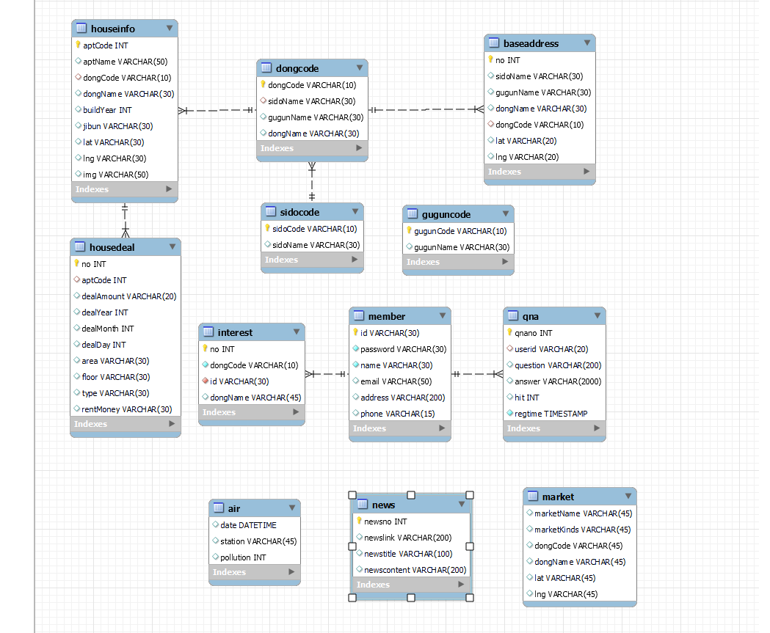

1. 클래스 다이어그램(Service, Dto)

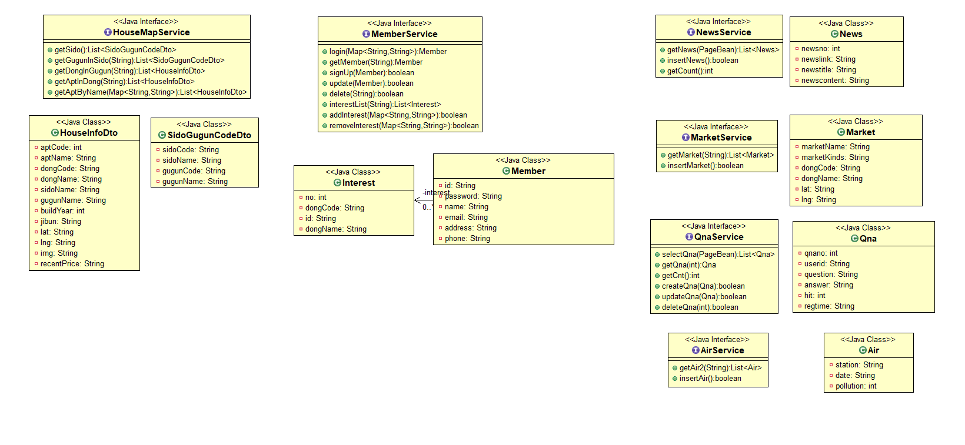

1. 화면 설계

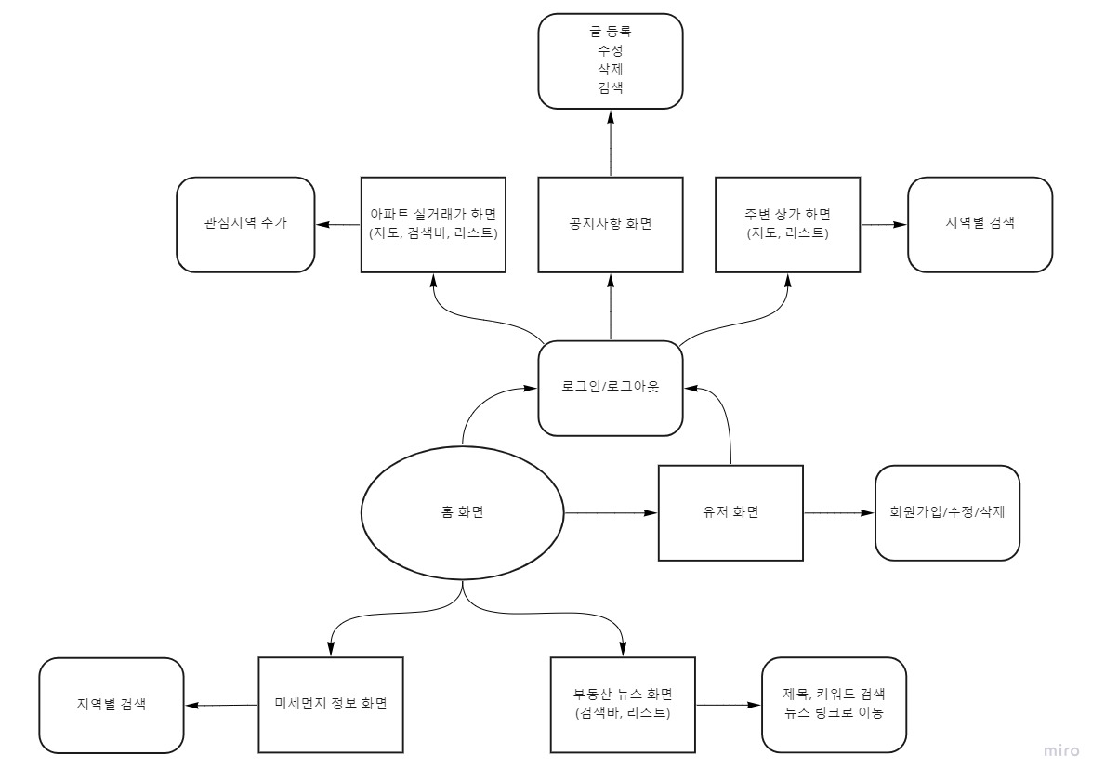

* 홈 화면에서 로그인 후에 아파트 검색, 공지사항, 주변 상가를 확인할 수 있습니다.
* 로그인 하지 않고 지역별 미세먼지, 최신 부동산 뉴스를 확인할 수 있습니다.